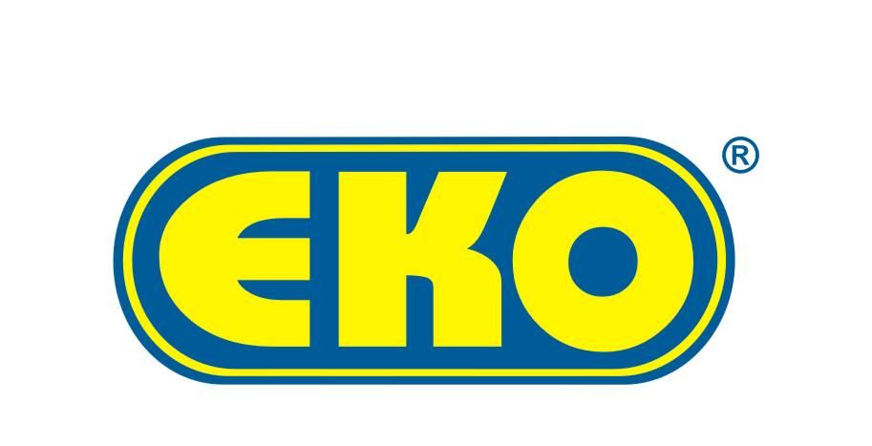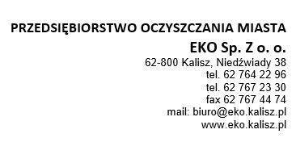
NR REJESTROWY BDO: 000005697 Niedźwiady, dnia …..........................

Przedsiębiorstwo Oczyszczania Miasta
EKO Spółka z o. o.
Niedźwiady 38, 62-800 Kalisz

Dyspozycja złożenia oferty

Zamawiający:
...................................................................
...................................................................
...................................................................
NIP: .........................................................
Numer w Rejestrze BDO**…………….
Reprezentowane/a/y przez:
....................................................................
Kontakt telefoniczny............................... adres e-mail: ...........................................
Adres dla korespondencji .........................................................................................
Adres wykonywania usługi : ....................................................................................

Prosimy o przedstawienie oferty na odbiór i zagospodarowanie odpadów komunalnych
z pojemnika o wielkości ............................... szt. ..................... - odpady zmieszane,
częstotliwość opróżniania .................................................
*/z pojemnika o wielkości .................... szt. .............. - odpady segregowane- papier,
..........................szt. ............................... - odpady segregowane – plastik,
..........................szt. ............................... - odpady segregowane - szkło,
częstotliwość opróżniania: ....................................................
*/worki na odpady segregowane ze stojakiem
Uwagi: np. inne odpady niż komunalne ( prosimy podać kod odpadu, ilość i częstotliwość odbioru )
............................................................................................................
............................................................................................................
………………………………………………………………………
………………………………………………………………………

Wyrażam zgodę na przetwarzanie danych osobowych zgodnie z rozporządzeniem Parlamentu Europejskiego i Rady (UE) 2016/679 z dnia 27 kwietnia 2016 roku w sprawie ochrony osób fizycznych w związku z przetwarzaniem danych osobowych i w sprawie swobodnego przepływu takich danych oraz uchylenia dyrektywy 95/46/WE przez Przedsiębiorstwo Oczyszczania Miasta EKO Sp. Z o.o., Niedźwiady 38, 62-800 Kalisz.
Administratorem danych jest P.O.M. EKO Sp. z o.o. z siedzibą w Niedźwiady 38, 62-800 Kalisz. Administrator przetwarza dane osobowe na podstawie art. 6, ust. 1, lit. b) RODO. Państwa dane osobowe są przetwarzana w celu wykonania umowy, usługi lub do podjęcia działań na żądanie osoby, której dane dotyczą, przed zawarciem umowy oraz przesyłania informacji drogą elektroniczną.

……...........................................
Podpis Zamawiającego

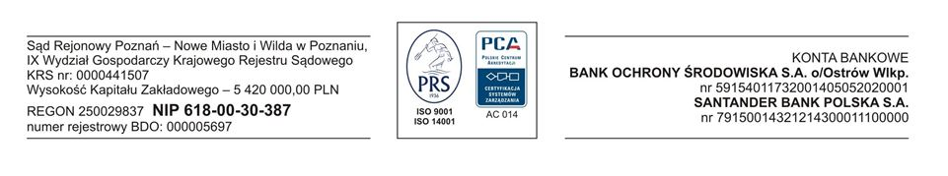\\

* - niepotrzebne skreślić
** - dotyczy podmiotów zarejestrowanych w Bazie Danych o Produktach i Opakowaniach oraz o Gospodarce Odpadami

